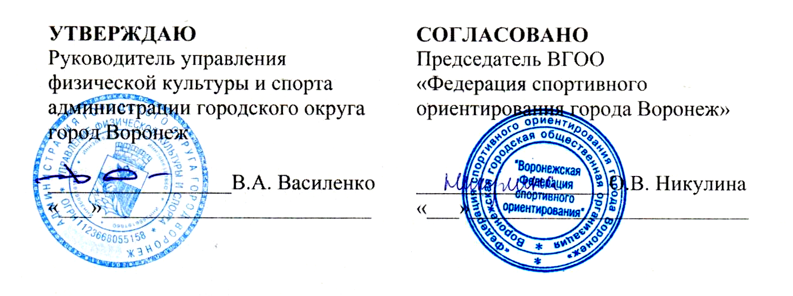

ПОЛОЖЕНИЕ

Кубок городского округа город Воронеж по спортивному ориентированию
(1 этап, 2 этап, 3 этап финал)

I. ЦЕЛИ И ЗАДАЧИ

Основными целями и задачами проведения открытых соревнований города Воронеж по спортивному ориентированию «Кубок городского округа» 1 этап, 2 этап, 3 этап (финал) (далее Соревнования) являются:
- привлечение жителей города Воронеж к регулярным занятиям физической культурой и спортом;
- развитие спортивного ориентирования на территории города Воронеж;
- популяризация и пропаганда спортивного ориентирования среди жителей города Воронеж, как одного из средств укрепления здоровья, воспитания подрастающего поколения;
- повышение спортивного мастерства, выявление перспективных, способных спортсменов, для пополнения спортивных сборных команд Воронежской области;
- обмен опытом между спортсменами, тренерами и т. д.;
- приобретение спортсменами опыта выступления в Соревнованиях и подготовка к Соревнованиям межрегионального и всероссийского уровня.

II. МЕСТО И СРОКИ ПРОВЕДЕНИЯ

Соревнования проводятся в г. Воронеж:
1 этап - 15 ноября 2015 г., село Ямное, Рамонский р-н;
2 этап – 22 ноября 2015 г., п. Шуберское, Новоусманский р-н;
3 этап (финал) – 29 ноября 2015., Новая Усмань.
Открытие Соревнований состоится в 11.30
Начало Соревнований в 12.00

III. ОРГАНИЗАТОРЫ СОРЕВНОВАНИЙ

Общее руководство подготовкой и проведением Соревнований осуществляет управление физической культуры и спорта администрации городского округа город Воронеж.
Непосредственная организация и проведение Соревнований возлагается на муниципальное бюджетное учреждение «Городской физкультурно-спортивный центр» и ВГОО «Федерация спортивного ориентирования города Воронеж» и главную судейскую коллегию в составе:
Главный судья: Макейчик Сергей Александрович тел. 8 910 340 87 14
Главный секретарь: Суворов Игорь Николаевич 8 952 544 37 02

IV. ТРЕБОВАНИЯ К УЧАСТНИКАМ И УСЛОВИЯ ИХ ДОПУСКА

К участию в Соревнованиях допускаются все спортсмены, выполнившие финансовые условия и условия заявки по группам:
Мужчины и Женщины до 11 (2005-2006 гр)
Мужчины и Женщины до 13 (2003-2004 гр),
Мужчины и Женщины до 15 (2001-2002 гр),
Мужчины и Женщины до 17 (1999-2000 гр),
Мужчины и Женщины до 19 (1997-1998 гр),
Мужчины и Женщины (1996 гр. и старше),
Мужчины и Женщины ветераны (35 лет и старше).
Все участники должны иметь:
- документ, удостоверяющий личность;
- медицинский страховой полис;
- договор о страховании от несчастных случаев;
- должным образом оформленную заявку на участие в Соревнованиях, с допуском врача.

V. ПРОГРАММА СОРЕВНОВАНИЙ

1 этап - 15.11.2015 г.
2 этап - 22.11.2015 г.
3 этап - 29.11. 2015 г.

10:00 до 11:30 | приезд участников Соревнований  работа комиссии по регистрации участников
11:30 до 11:50 | открытие соревнований
12:00 | старт
15:30 | закрытие соревнований, отъезд участников.

VI. УСЛОВИЯ ПОДВЕДЕНИЯ ИТОГОВ

Определение результатов проводится согласно правил Соревнований для индивидуальных видов программ.

VII. НАГРАЖДЕНИЕ

Победители и призеры в каждой возрастной группе среди мужчин и женщин отдельно награждаются медалями, дипломами, управления физической культуры и спорта администрации городского округа город Воронеж соответствующих степеней. По сумме времени за 3 этапа победители и призеры награждаются кубками СДЮСШОР.

VIII. УСЛОВИЯ ФИНАНСИРОВАНИЯ

Расходы по проведению спортивного мероприятия связанные с:
- оплатой судейского, медицинского персонала, а также приобретением наградной атрибутики (грамоты и медали) несет управление физической культуры и спорта администрации городского округа город Воронеж;
- проездом, проживанием, питанием несут командирующие организации.

IX. ОБЕСПЕЧЕНИЕ БЕЗОПАСНОСТИ УЧАСТНИКОВ И ЗРИТЕЛЕЙ

Безопасность участников и зрителей обеспечивает оргкомитет спортивного мероприятия. Соревнования проводится на спортивном сооружении, отвечающем требованиям соответствующих нормативных правовых актов, действующих на территории Российской Федерации и направленных на обеспечение общественного порядка и безопасности участников и зрителей, а также при условии наличия акта готовности спортивного сооружения, к проведению спортивного мероприятия утвержденного в установленном порядке.
Организаторы Соревнований обеспечивают работу медицинского персонала, оказывающего услуги по медицинскому обслуживанию соревнований.
Запрещается проводить спортивное мероприятие в отсутствие медицинского персонала.
X. СТРАХОВАНИЕ УЧАСТНИКОВ

Участие в Соревнованиях осуществляется только при наличии договора (оригинала) о страховании жизни и здоровья от несчастных случаев.
Участники, не имеющие договора о страховании, к соревнованиям не допускаются.

XI. ПОДАЧА ЗАЯВОК НА УЧАСТИЕ И ПРОТЕСТОВ

Предварительные заявки с указанием: фамилии, имени, года рождения, разряда, группы, номера персонального SI-чипа, названия команды принимаются в системе он-лайн: http://sportident.ru/entry/ до: 1 этап - 12 ноября 2015г., 2 этап – 19 ноября 2015г., 3 этап (финал) - 26 ноября 2015г. 12:00 (МСК).
Регистрация спортсменов проводится в соответствие с пятым разделом положения.
Перечень документов, представляемых в мандатную комиссию мероприятия указан в четвертом разделе положения.
Процедура подачи протеста:
- протесты подаются только в дни проведения соревнований;
- протест подается на факты, которые нарушают положение. В содержании протеста должны быть указаны причины, послужившие основанием к заявлению претензии, а также подробно изложены обстоятельства, связанные с нарушением положения;
- протест записывается в протокол соревнования;
- протест рассматривается главным судьей по виду спорта и направляется в главную судейскую коллегию в течение 2 часов;
Главная судейская коллегия принимает решение по поданному протесту до завершения спортивного мероприятия.
Главная судейская коллегия не принимает к рассмотрению протесты:
- не зафиксированные в протоколе соревнований;
- протесты на качество судейства.
Справки по телефонам: Суворов Игорь Николаевич 8 952 544 37 02

Данное положение является официальным вызовом на соревнования.

